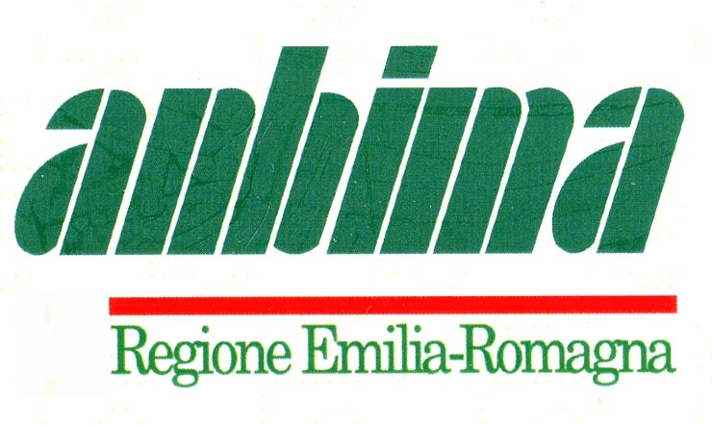

Associazione Nazionale delle Bande Italiane Musicali Autonome
e delle Attività Musicali Popolari

ALLE BANDE MUSICALI
DELLA REGIONE EMILIA-ROMAGNA

OGGETTO: Richiesta documentazione spese sostenute per Attività di Formazione Corsi
d’Orientamento Bandistico - Anno 2017

Facendo seguito alla comunicazione di inizio Corso per l’anno 2017, che prevedeva l’erogazione del contributo regionale nella misura dell’80% del costo complessivo del progetto, tutti i corpi bandistici destinatari dei contributi dovranno inviare la documentazione fiscalmente valida inerente i costi sostenuti per i corsi, con particolare riferimento ai compensi agli insegnanti e ai costi per le sedi, acquisto strumenti e partiture.
I costi sostenuti e documentati dovranno essere almeno del 20% superiori al contributo assegnato.
I documenti richiesti sono:
- Documentazione rimborso spese attività di docenza
- Spese gestione sedi (utenze, affitti)
- Fatture acquisto-noleggio strumenti musicali
- Fatture acquisto partiture musicali
I documenti allegati dovranno essere inviati al seguente indirizzo mail : assonanza@fondazionecgandreoli.it
Entro e non oltre il 25.1.2018
I corpi bandistici che intendono avvalersi della modalità dell’autocertificazione, dovranno inviare il modulo allegato debitamente compilato e sottoscritto dal Rappresentante Legale, consapevole di quanto previsto dal DPR 445/2000 in particolare all’art. 75 (Decadenza dai benefici) e all'art. 76 che stabilisce che “chiunque rilasci dichiarazioni mendaci, forma atti falsi o ne fa uso nei casi previsti dal presente testo unico, è punito ai sensi del Codice Penale e delle leggi speciali in materia.

Per info: Mirco Besutti cell. 3479001198.
Per Assonanza e ANBIMA
________________________________________

